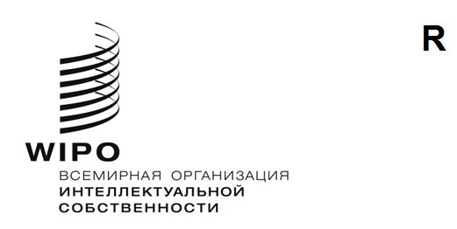
a/65/8
оригинал: английский
дата: 13 июля 2024 года
Ассамблеи государств – членов ВОИС
Шестьдесят пятая серия заседаний
Женева, 9–17 июля 2024 года
СОВМЕСТНОЕ ПРЕДЛОЖЕНИЕ Группы государств Центральной Европы и Балтии (ГЦЕБ) И ГРУППЫ В ПО ПУНКТУ «Помощь и поддержка инновационного и творческого сектора и системы интеллектуальной собственности Украины»
представлено Группой государств Центральной Европы и Балтии (ГЦЕБ) и Группой В
В сообщении на имя Секретариата, полученном 12 июля 2024 года, Группа государств Центральной Европы и Балтии (ГЦЕБ) и Группа В представили совместное предложение (прилагается) по пункту 18 повестки дня «Помощь и поддержка инновационного и творческого сектора и системы интеллектуальной собственности Украины».
[Приложение следует]

Предлагаемое решение
ПУНКТ 18 ПОВЕСТКИ ДНЯ. Помощь и поддержка инновационного и творческого сектора и системы интеллектуальной собственности Украины (документ A/65/7)
Ассамблеи ВОИС, каждая в той степени, в какой это ее касается,
ссылаясь на свои решения по пункту «Помощь и поддержка инновационного и творческого сектора и системы интеллектуальной собственности Украины», изложенные в документах A/63/10 и A/64/14,
принимают к сведению «Отчет об оказании помощи и поддержки инновационному и творческому сектору и системе интеллектуальной собственности Украины», содержащийся в документе A/65/7, и сохраняющиеся негативные последствия продолжающейся войны для инновационного и творческого сектора и системы ИС Украины; и
просят Международное бюро:
  - продолжать тесное сотрудничество с Украиной для обеспечения непрерывной поддержки и помощи творческим деятелям, новаторам и членам сообщества ИС, уделяя особое внимание смягчению отрицательных последствий войны и восстановлению инновационной и творческой экосистемы Украины на благо всех заинтересованных сторон и в интересах усиления экономики страны; и
  - дать обновленную оценку средне- и долгосрочных последствий войны для инновационного и творческого сектора и экосистемы Украины; и
  - принять меры для того, чтобы публикуемые материалы на ресурсах и платформах ВОИС отвечали принципам суверенитета, независимости и территориальной целостности Украины в пределах ее международно признанных границ;
  - доложить о выполнении этого решения и другой смежной деятельности на Ассамблеях ВОИС 2025 года и затем докладывать ежегодно.

[Конец приложения и документа]

